МИНИСТЕРСТВО ЦИФРОВОГО РАЗВИТИЯ СВЯЗИ И МАССОВЫХ КОММУНИКАЦИЙ

Ордена Трудового Красного Знамени

Федеральное государственное бюджетное образовательное учреждение высшего образования

«Московский технический университет связи и информатики»

Кафедра «Информационные технологии»

Лабораторная работа №2

Функции в Python и базовые алгоритмы.

Выполнил: Студент группы

БВТ2402

Шумский Демид

Москва 2024

Цель работы: Освоить принципы определения и использования функций в языке программирования Python, понять механизмы передачи аргументов в функции, научиться применять функции для решения практических задач, а также изучить базовые алгоритмические конструкции.

Выполнение:

Задание 1:

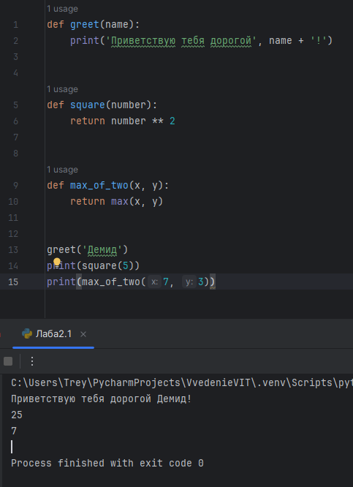

Задание 2:

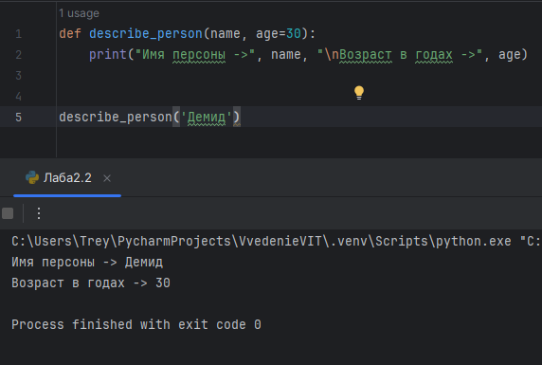

Задание 3:

